9140200
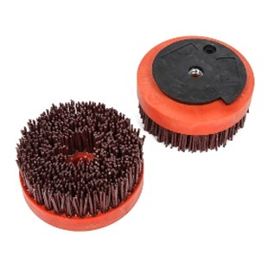
De borstel D 100 mm M-14 SF is geschikt voor een geborsteld antiek-effect op het voorbehandelde oppervlak dat ofwel gevlamd, gebouchardeerd of gezandstraald is. 2.000 - 2.500 U / min bij natgebruik.
9140200 | Antikbürste / D 130 mm / Korn 36 | M 14-SF / Sil.-Kunstharz / Marmor & Granit
9140210 | Antikbürste / D 130 mm / Korn 46 | M 14-SF / Sil.-Kunstharz / Marmor & Granit
9140220 | Antikbürste / D 130 mm / Korn 60 | M 14-SF / Sil.-Kunstharz / Marmor & Granit
9140230 | Antikbürste / D 130 mm / Korn 80 | M 14-SF / Sil.-Kunstharz / Marmor & Granit
9140240 | Antikbürste / D 130 mm / Korn 120 | M 14-SF / Sil.-Kunstharz / Marmor & Granit
9140250 | Antikbürste / D 130 mm / Korn 180 | M 14-SF / Sil.-Kunstharz / Marmor & Granit
9140260 | Antikbürste / D 130 mm / Korn 240 | M 14-SF / Sil.-Kunstharz / Marmor & Granit
9140270 | Antikbürste / D 130 mm / Korn 320 | M 14-SF / Sil.-Kunstharz / Marmor & Granit
9140280 | Antikbürste / D 130 mm / Korn 500 | M 14-SF / Sil.-Kunstharz / Marmor & Granit

